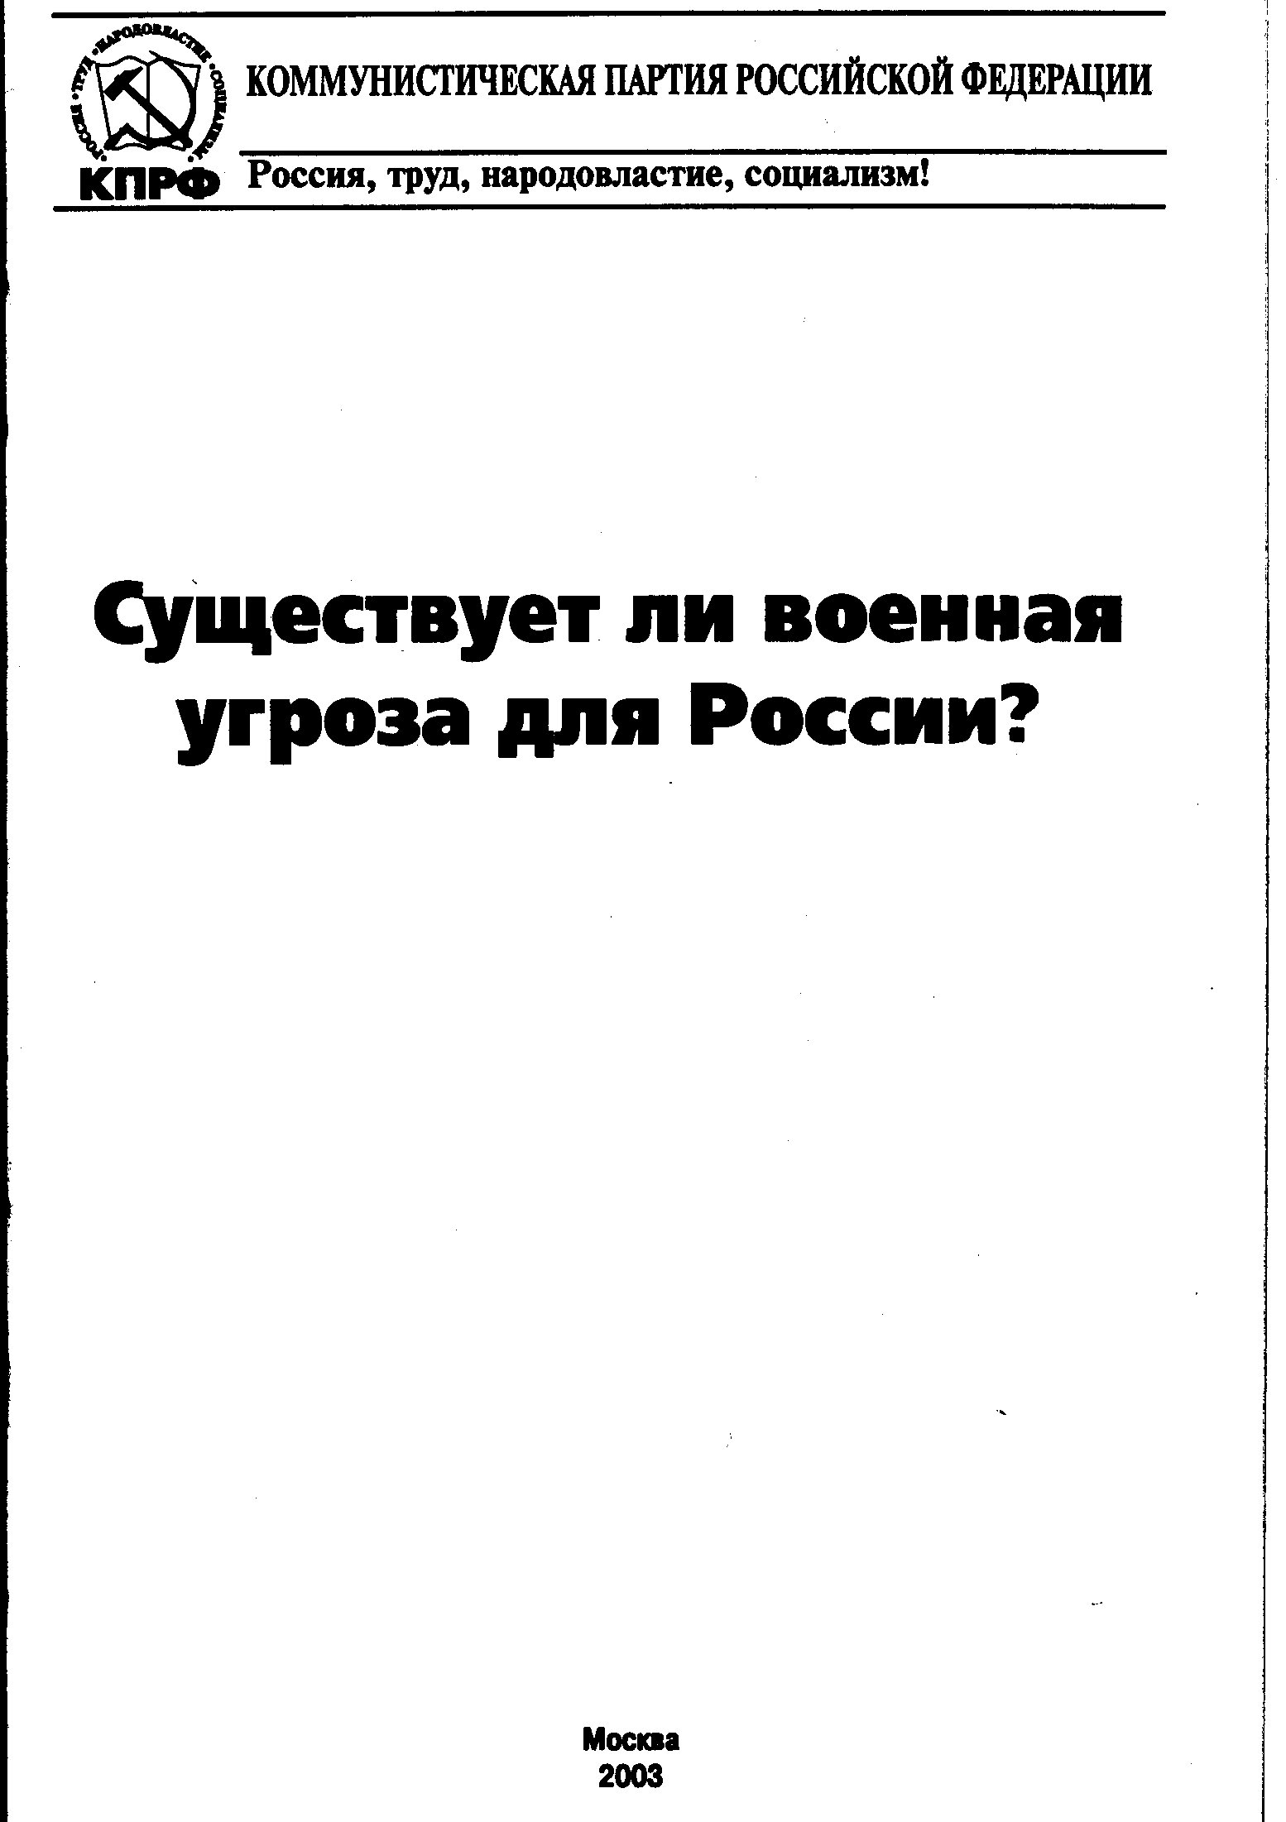 | Товарищ, верь:…
Информационный листок Приморского районного отделения КПРФ № (5) 47, октябрь 2008
«Никакой фальши. Наша сила в заявлении правды!»

(В.И. Ленин)
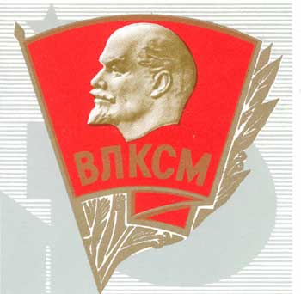
90-летию ВЛКСМ посвящается

29.Х.1918 г. на первом съезде союзов рабочей и крестьянской молодежи объявляется образование Российского Коммунистического Союза Молодежи (РКСМ) как активного помощника РКП(б) в борьбе за достижения ее программных целей строительства социализма и надежной защиты социалистического Отечества.

VII съезд Ленинского комсомола утверждает его наименование – Всесоюзный Ленинский Коммунистический Союз Молодежи (ВЛКСМ).
На третьем съезде РКСМ в 1920 году В.И. Ленин с оптимизмом определил главную задачу комсомолу: «Научиться коммунизму… сделать то, что он своих членов объединит в одну армию труда и возбудит общее уважение к себе». (Ленин В.И. ПСС, т.41, с. 306, 318).
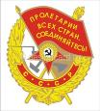
ВЛКСМ с честью оправдал высокое доверие партии большевиков и оптимизм вождя революции. В годы гражданской войны комсомол провел три всероссийские мобилизации комсомольцев и молодежи.
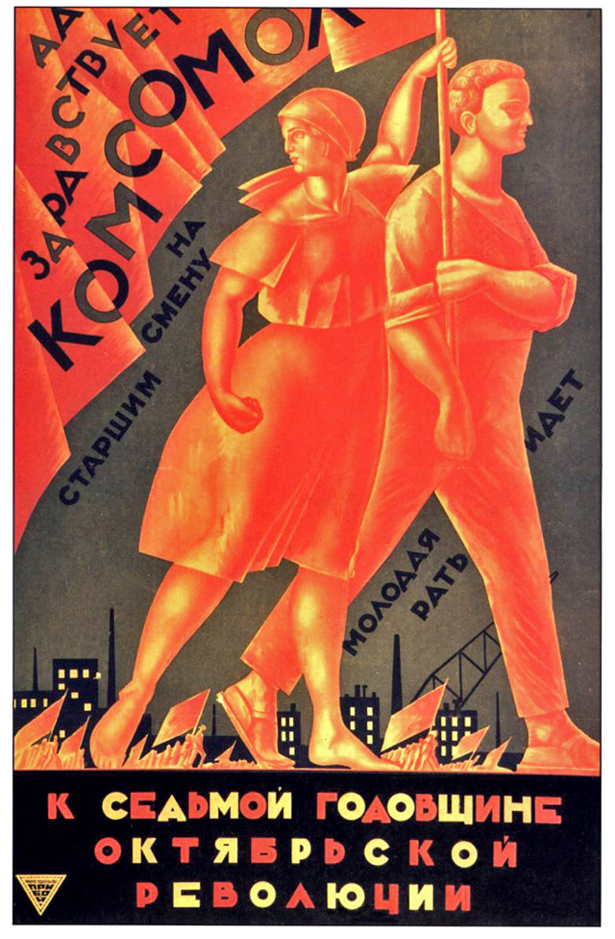
Десятки тысяч из них добровольно вступили в ряды Красной Армии и Флота и храбро сражались за Власть Советов.
В 1928 г. за боевые заслуги ВЛКСМ в год его десятилетия был награжден боевым орденом Красного Знамени.
Четырехлетняя Первая мировая и трехлетняя гражданская войны разрушили, парализовали промышленность, привели к значительному упадку сельское хозяйство нашей Советской страны. Она вышла из этих войн, - образно отмечал В.И. Ленин – «похожей на состояние человека, которого избили до полусмерти…» (Ленин В.И. ПСС, т.43, с. 68)
Промышленность предстояло восстанавливать фактически с нуля, с лопатой и тачкой в руках. А сельскохозяйственное производство наращивать с сохой и косой, серпом, цепом в руках.
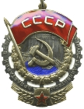
А ленинский комсомол проявил себя в самоотверженном труде по восстановлению разрушенного и вводу в строй индустриальных гигантов: Днепрогэса, Магнитки, Харьковского и Сталинградского тракторных заводов, Горьковского и Московского автозаводов, Комсомольска-на-Амуре и сотен других гигантов новых отраслей промышленности.
В успешном выполнении плана ГОЭЛРО первой пятилетки комсомол принял ударное участие по восстановлению и вводу в строй более 3200 крупных предприятий.
В 1931 г. за трудовые подвиги в строительстве социализма, инициативу в развитии ударничества и соцсоревнования ВЛКСМ награждается орденом Трудового Красного Знамени.
22 июня 1941 г. началась Великая Отечественная война. Наиболее ярко в годы этой войны проявился патриотизм, мужество и массовый героизм комсомольцев. Героические подвиги Александра Матросова, Зои Космодемьянской, Юрия Смирнова, Лизы Чайкиной, молодогвардейцев Краснодона и тысяч других членнов ВЛКСМ навечно вписаны в историю самоотверженной борьбы за свободу и независимость нашей Родины.
7,5 тысяч воспитанников комсомола удостоены звания Героя Советского Союза.
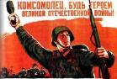
У станков на заводах, в полях заняли рабочие места юноши и девушки 15-17 лет, большинство из которых были комсомольцами. Девиз: «Все для фронта, все для Победы!» - был для них нормой самоотверженного труда по производству оружия, боевой техники и продовольствия для сражавшихся на фронтах наших войск.
Значительный вклад внес ВЛКСМ в достижение нашей Победы над немецко-фашистской Германией.
В июне 1945 года за выдающиеся боевые и трудовые подвиги комсомольцев в годы Великой Отечественной войны ВЛКСМ был награжден орденом Ленина.
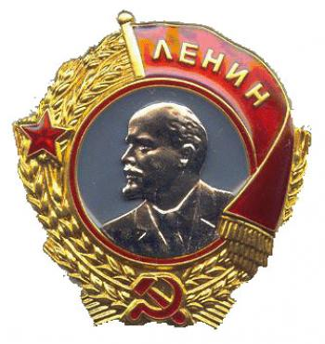
1418 дней и ночей военного лихолетья и Победа оплачены нами дорогой ценой. Главная ее часть – более 26 миллионов жизней граждан Советского Союза. И колоссальные разрушения от Москвы до Бреста, от Волги до Буга – руины и пепелища.
Комсомольская молодежь, сменив боевое оружие на орудия труда, активно включилась в решение задач восстановления народного хозяйства и его дальнейшего развития.
28.Х.1948 за большой вклад в восстановление народного хозяйства и коммунистическое воспитание молодежи и в связи с 30-летием ВЛКСМ был награжден орденом Ленина.
Залечив раны войны, советский народ, комсомол под руководством Коммунистической партии начали великие стройки – электростанции на Волге, Ангаре, Алтайский тракторный завод и многие другие.
Освоение более 40 млн. гектар залежных и целинных земель – было самое грандиозное по масштабности и значению Всесоюзное дело в послевоенный период.
Основную людскую силу в решении этих грандиозных задач составляли комсомольцы и молодежь.
В ноябре 1956 года за большой вклад в дальнейшее развитие народного хозяйства и успешное освоение залежных и целинных земель ВЛКСМ награжден вторым орденом Ленина.
1960-1970 гг. – годы триумфального марша СССР под руководством Коммунистической партии как мировой сверхдержавы и победного штурма космических высот.
Занимая передовые научно-технические позиции, Советский Союз первым в мире освоил использование энергии атома в мирных целях, осуществил полет Ю.А. Гагарина в космос и долговременную работу космической станции «МИР».
Был достигнут ракетно-ядерный паритет между СССР и США, ядерными державами НАТО, что надежно обеспечило безопасность нашей державы и сохранение мира на Земле.
Продолжалось строительство гигантов советской индустрии, БАМа и рост сельскохозяйственного производства. Осуществлялось масштабное жилищное строительство.

В этих великих созидательных свершениях и победах большой вклад ВЛКСМ, молодежи.
В 1968 году за боевые подвиги, за утверждение власти Советов и по защите Родины, за трудовые подвиги в строительстве социализма и большую работу по коммунистическому, высоконравственному воспитанию молодежи нескольких поколений и в связи с 50-летием ВЛКСМ был награжден орденом Октябрьской революции.
Эти высокие награды – признание больших заслуг Ленинского комсомола и всей советской молодежи в сбережении и умножении богатств, силы и славы Социалистического Отечества.
Юноши и девушки, молодежь – вступайте в ряды СКМ и возрождайте традиции славных дел во славу Родины, комсомола и молодежи России!
А где же ныне молодежь? Какими делами она теперь занята? Молодой человек большая редкость у заводского станка, в лаборатории НИИ или КБ, на кафедрах ВУЗов. Молодежь не остается в деревнях и селах. Она устраняется от созидательного труда. И все больше погружается в болото бездуховности, космополитизма, безнравственности.
Какова же причина этой метаморфозы?
А причина в том, что по сценарию и режиссуре Запада все наше жизнеустройство перевернуто с ног на голову.
Веками русские люди жили по закону бытия: «Делу – время, потехе – час».
Грабительско-капиталистическое забугорье навязало нам социально-гибельный принцип жизни: «Потехам – время, работе – час».
Так вот исчез из кино, театра, радио и телевидения, из газет и журналов, книг человек фабрично-заводского, сельского созидательного труда. Отлучены от всех видов официальных СМИ люди научно-технического, педагогического и другого общественно необходимого труда.
А молодежь нынче можно встретить в основном в торговле, в сфере бытовых услуг, в банках, консультативных организациях разного толка и тому подобных учреждениях. Но не в сфере производства материальных благ.
На наше общество, особенно на молодежь, словно цунами обрушились низкопробная беллетристика и русофобствующая эстрада, различные ток-шоу прославляющие и обогащающие разного рода шоуменов.
Бытие в такой системе координат не имеет духовных основ, общество обречено на деградацию.
Выход только один – с КПРФ по пути обновленного социализма, к подлинному народовластию.
комсомол сегодня
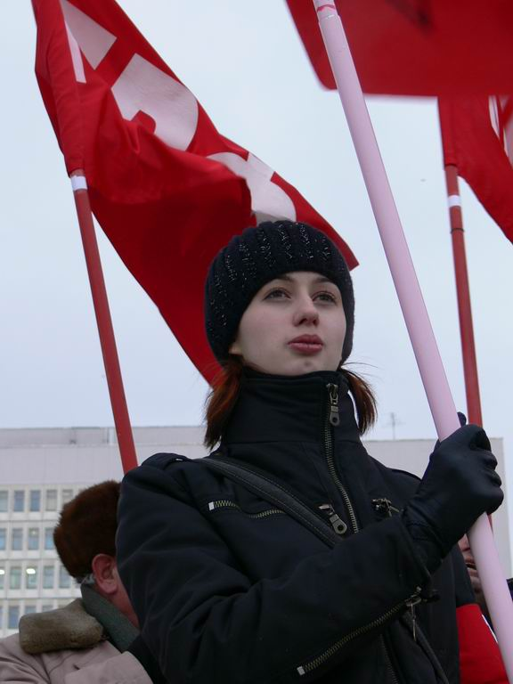
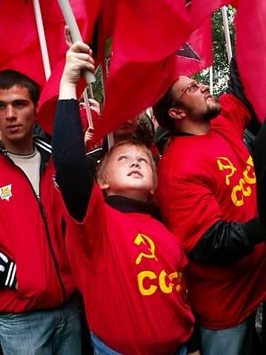

Приморский райком КПРФ тел. 941-25-13 ежедневно с 10.00 до 21.00.
Тел. СПб горкома КПРФ 274 - 87 – 37
Наш E-mail: primorsk@cprf.spb.ru Центральный сайт КПРФ: www.кprf.ru.

Подписано в печать 21.10.2008, формат А3. Редактор П. Зенин. Издатель – бюро Приморского районного отделения Санкт-Петербургского городского отделения КПРФ. Тираж – 999 экз.

